della Commissione sanità e sicurezza sociale
sulla mozione 19 ottobre 2023 presentata da Matteo Quadranti per il Gruppo PLR “Prevenzione e informazione sanitaria Investire e informare per un Nuovo Piano Cantonale di sensibilizzazione sanitaria”
(v. messaggio 22 novembre 2023 n. 8362)

INDICE
1. LA MOZIONE 2
2. LA POSIZIONE DEL GOVERNO 2
2.1 Risposte alle specifiche domande poste dalla mozione 3
2.2 Offerta e consumo di prestazioni 6
2.2.1 L'invecchiamento della popolazione 7
2.2.2 L'intensità dell'offerta di fornitori di prestazioni 8
2.2.3 Il potenziale di efficienza 10
3. LAVORI COMMISSIONALI 12
3.1 Audizione Ufficio federale della sanità pubblica 12
3.2 Incontro di una delegazione con l'Ufficio del Medico cantonale 13
3.3 Audizione dei Direttori del Dipartimento della sanità e della socialità e della Divisione della Salute 15
4. CONSIDERAZIONI COMMISSIONALI 18
4.1 Le campagne di promozione del benessere 18
4.2 Alleanza contro la sovramedicalizzazione 19
4.3 Gruppo di lavoro misto 22
5. CONCLUSIONI 22

1. LA MOZIONE
La mozione è stata presentata a seguito dell'ennesimo e (soprattutto per il Ticino) importante aumento dei premi di cassa malati con l'intento di elaborare approcci innovativi e a 360° in ambito sanitario.

Nel confronto tra Cantoni nell'ambito della promozione e prevenzione sanitaria, effettuato dall'Osservatorio svizzero della salute, posiziona il Ticino verso il fondo alla classifica (nel 2001 risultava secondo solo al Cantone Zugo).

I mozionanti pongono innanzitutto una serie di domande al Governo (per il dettaglio si rinvia al cap. 2.1) sul ruolo del Cantone in merito alla prevenzione e alla promozione della salute e alle relative spese, sull'offerta di operatori sanitari e il consumo di prestazioni in Ticino relative alla promozione e alla prevenzione della salute.

In secondo luogo, per informare i cittadini e prendere in considerazione o incentivare misure per modificare taluni comportamenti rendendoli più virtuosi, pur mantenendo la qualità delle cure (che non dipende necessariamente dalla prossimità delle strutture o dalla frequenza delle visite), ritengono utile riflettere, come Cantone e ticinesi, su alcuni dati di confronto intercantonale (es. costi, densità di fornitori di prestazioni, frequenza delle consultazioni mediche, numero di posti letto in ospedale, ecc.), chiedono al Governo, «d'accordo con gli attori della sanità ticinese, di adottare dei provvedimenti di interesse generale, quale potrebbe essere un Nuovo Piano cantonale volto a individuare azioni mirate di sensibilizzazione della popolazione ticinese per ridurre l'uso della sanità nonché ripristinare una maggiore e mirata promozione della salute e prevenzione delle malattie».

2. LA POSIZIONE DEL GOVERNO
Con messaggio n. 8362 del 22 novembre 2023 il Governo si è espresso in merito.
Esso sottolinea che la prevenzione e la promozione della salute (art. 33 Legge sulla promozione della salute e il coordinamento sanitario, legge sanitaria, LSan) sono parte integrante delle politiche di salute pubblica del Dipartimento della sanità e della socialità. Per gli ambiti di sua competenza riguardanti i principali fattori di rischio associati alle malattie non trasmissibili (MNT), queste attività sono svolte e/o coordinate dal Servizio di promozione e di valutazione sanitaria (SPVS) dell'Ufficio del medico cantonale UMC (che propone al Consiglio di Stato la strategia e il programma quadro di prevenzione e promozione della salute a livello cantonale). Sulla base di analisi regolari degli indicatori di salute della popolazione ticinese, il Servizio elabora e conduce Programmi d'azione cantonali (PAC) e progetti mirati volti a consentire alle persone di investire proattivamente nella loro salute e a promuovere comportamenti e ambienti favorevoli alla salute e alla riduzione dei principali fattori di rischio associati alle MNT. L'elaborazione dei programmi cantonali incorpora le priorità stabilite a livello federale (Strategia MNT, Strategia Dipendenze) nonché gli orientamenti strategici e i temi prioritari definiti dalla fondazione Promozione Salute Svizzera (alimentazione, attività fisica, salute mentale), come pure i bisogni e problemi di salute specifici della popolazione residente in Ticino.
Esso conclude quindi che la Mozione può essere considerata già evasa.

2.1 Risposte alle specifiche domande poste dalla mozione
- Quali sono le ragioni del calo di spesa nella promozione e prevenzione in ambito sanitario sopra evidenziato?
L'indicatore utilizzato dall'Osservatorio svizzero della salute (Obsan) in merito al confronto intercantonale per le spese di promozione della salute e di prevenzione viene calcolato sulla base dei dati ricavati dalla statistica dei costi e del finanziamento del sistema sanitario dell'Ufficio federale di statistica e comprende misure nei seguenti ambiti: dipendenze, prevenzione malattie non trasmissibili, salute a scuola, prevenzione di infortuni e lesioni, sicurezza alimentare, organizzazione e amministrazione per la promozione della salute e la prevenzione, programmi vaccinali, consulenza e dei test di malattie trasmissibili e monitoraggio di malattie. Si tratta dunque di un indicatore che consente di stimare soltanto in modo approssimativo le spese per la promozione della salute e la prevenzione.

La modalità d'esposizione dell'indicatore dell'Obsan non fornisce dunque informazioni circa l'evoluzione temporale in termini assoluti ed è quindi difficile estrapolare la reale tendenza delle spese del Cantone destinate alla prevenzione e alla promozione della salute. Risulta più appropriato affidarsi all'evoluzione delle voci di spesa in questi ambiti attribuite all'UMC (Centro di responsabilità budgetaria, CRB 241) nei conti del Cantone per il decennio 2013 – 2023, come da tabella che segue:

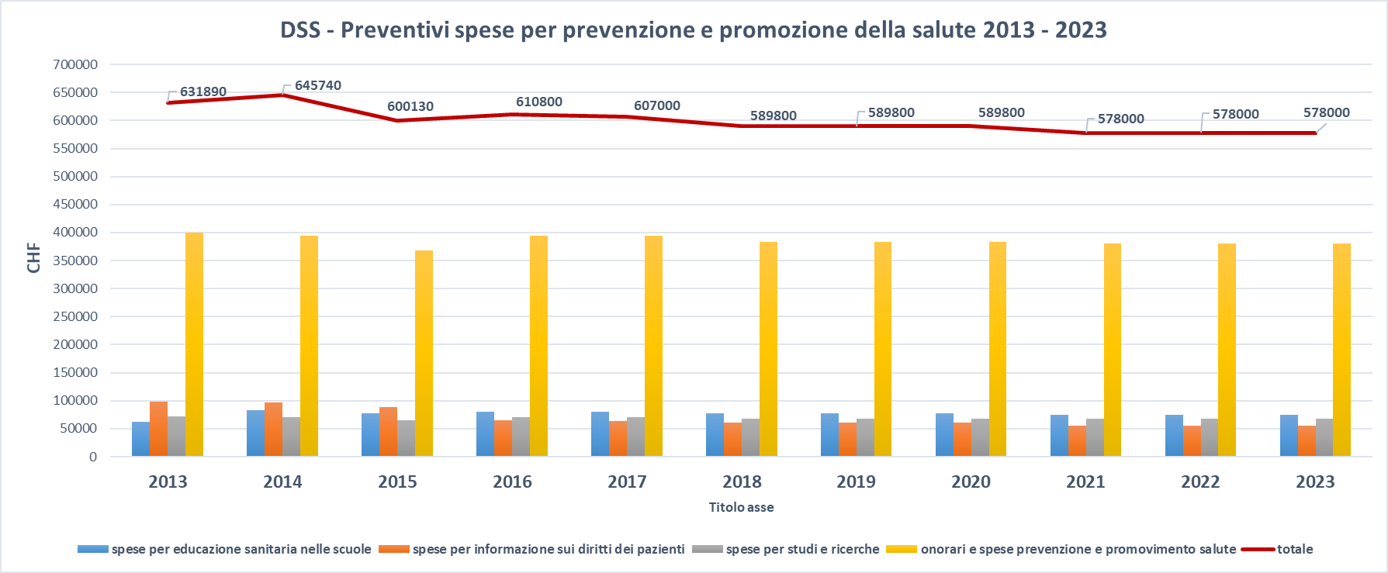

L'analisi dell'evoluzione dei preventivi del Cantone rileva che gli importi annuali previsti, ripartiti su quattro voci di spesa, seguono un andamento piuttosto costante.
Questi importi a carico delle casse cantonali sono integrati e anzi in parte sono necessari per poter ricevere i contributi federali del Fondo alcol, del Fondo di prevenzione del tabagismo e della Fondazione Promozione Salute Svizzera per i PAC. L'evoluzione di questi finanziamenti risulta dalla tabella che segue:

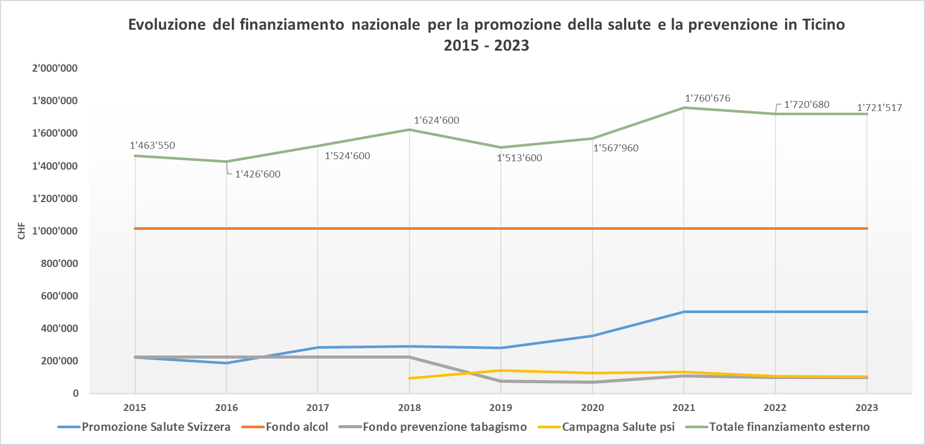
Il Cantone, dunque, non ha ridotto il budget destinato alla prevenzione e alla promozione della salute; anzi, grazie ai contributi federali, la spesa è stata incrementata.

- Ritiene il Governo di aver ottenuto miglioramenti o peggioramenti segnatamente a livello di costi della salute a seguito dei tagli alla spesa sulla promozione e prevenzione?
Rilevato che né il budget del Cantone destinato alla prevenzione e alla promozione della salute né il livello complessivo dei contributi federali ricevuti a questo scopo sono diminuiti, esiste una correlazione positiva e virtuosa tra le spese per la prevenzione e la promozione e i costi della salute, appare logica (anche non è possibile stabilire dei nessi causali sul breve periodo). L'esposizione ai fattori di rischio inizia molto presto e per coglierne i benefici è necessario intraprendere misure di prevenzione sin dall'infanzia per poi proseguire nelle varie fasi della vita: gli effetti diretti e indiretti delle misure volte a ridurre i principali fattori di rischio si manifestano a medio e lungo termine (anni e decenni).

Tuttavia nel corso degli ultimi 20-30 anni la salute in Ticino è migliorata notevolmente: quest'ultimo presenta una speranza di vita tra le più alte della Svizzera con un indice di vecchiaia che nel 2021 si situava a 181.5% (seguito dai Grigioni con 171.5 e da Nidwaldo con 162.7); anche se è difficile stabilire precisamente tutti i fattori alla base di questa evoluzione demografica, si suppone che i progressi della medicina e l'accesso a cure più efficaci e tempestive abbiano contribuito, così come l'accresciuta consapevolezza dei fattori di rischio ha favorito l'adozione di comportamenti più salutari.

Dopo le grandi campagne d'informazione e di sensibilizzazione degli anni Novanta, le misure di prevenzione e di promozione della salute cantonali sono diventate più mirate e orientate ai bisogni specifici delle persone nelle varie fasi della vita.
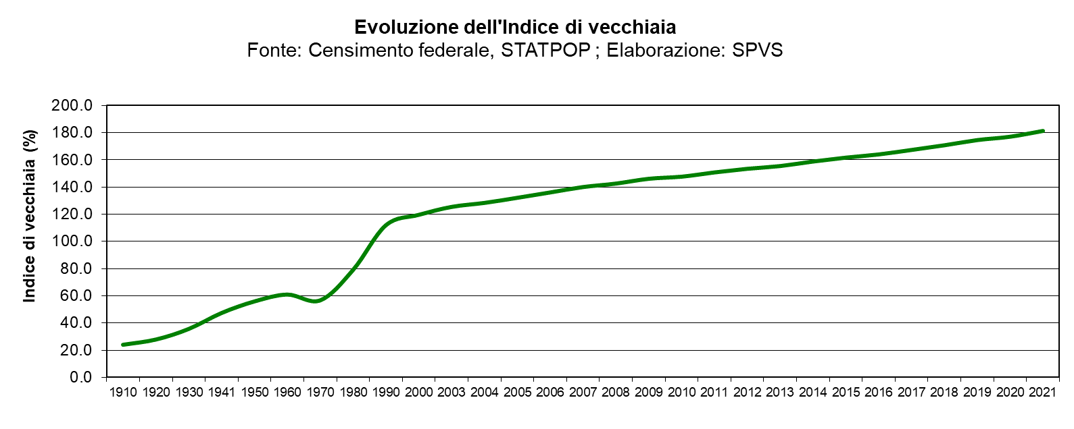
L'efficacia di questa strategia è anche in parte comprovata dai dati raccolti dall'Obsan: quasi 8 persone su 10 valutano il proprio stato di salute da buono a ottimo; negli ultimi vent'anni la percentuale di persone che dichiarano di porre particolare attenzione alla propria alimentazione è passata dal 72.4% al 77.9%; dal 2002 al 2017 la percentuale dei cittadini fisicamente attivi è passata dal 52.9% al 67.6%. Tra le criticità si possono annoverare il fumo, l'alcol e il disagio psicologico (superiore alla media nazionale).

3. Quanto e cosa fa il Cantone per la promozione della salute?
Il Programma di azione cantonale "Promozione della salute 2021-2024" pone al centro i temi dell'alimentazione equilibrata, del movimento e della salute mentale. Il Programma si rivolge a bambini, ragazzi e anziani e prevede complessivamente 38 misure: 20 per i più giovani, 14 per le fasce di popolazione più anziane e 4 per tutta la popolazione. Queste misure sono declinate in funzione della struttura a quattro livelli di Promozione Salute Svizzera (interventi, policy, comunicazione, messa in rete) e implementate nei setting (luoghi e ambienti) ritenuti prioritari in relazione alle fasi della vita considerate (comuni, scuole, centri diurni per anziani, ecc.). La loro realizzazione è perlopiù affidata a istituzioni, organizzazioni e associazioni presenti sul territorio che si occupano prevalentemente di giovani e di invecchiamento attivo (ad es. Fondazione IdéeSport, Fourchette verte, Radix Svizzera italiana, Cemea, Pro Senectute Ticino e Moesano, ATTE, GenerazionePiù).

4. Quanto e cosa fa il Cantone per la prevenzione?
Nel 2021 il Cantone si è dotato di un Programma di azione cantonale "Prevenzione alcol, tabacco e prodotti affini 2021-2024" che realizza su scala cantonale la Strategia MNT 2017-2024. Il nuovo programma - concretizzando il cambiamento di paradigma voluto a livello federale - ha accorpato i precedenti "Programma cantonale tabagismo 2015-2018" e "Piano d'azione cantonale alcol 2015-2018" per accrescerne l'efficacia. I progetti che compongono il PAC prevenzione 2021-2024 affrontano i temi dell'alcol o del tabacco e prodotti affini separatamente o congiuntamente per poi essere realizzati da enti terzi (alcuni di essi prevedono la collaborazione di più organizzazioni) con il coinvolgimento e/o la partecipazione della popolazione.
5. Quanto spende il Cantone per la promozione della salute? Quanto spende il Cantone per la prevenzione?
I costi annui dei PAC sono:
- 1'035'675 franchi per il PAC "Promozione della salute 2021-2024", finanziato per il 48.6% dalla Fondazione Promozione Salute Svizzera;
- 1'066'625 franchi per il PAC "Prevenzione alcol, tabacco e prodotti affini 2021-2024", che beneficia di un finanziamento annuo del Fondo federale per la prevenzione tabagismo, pari a fr. 109'500 nel 2021, fr. 98'110 nel 2022 e fr. 99'417 nel 2023. Il contributo più importante giunge dal provento della decima dell'alcol versato annualmente al Cantone ex Legge federale sulle bevande distillate attraverso il Fondo alcol con un importo annuale pari a circa un milione di franchi.

Il Cantone promuove ulteriori progetti interdipartimentali dedicati alla promozione della salute e la prevenzione come Migrazione e salute, Salute e ambiente (con il Gruppo operativo salute ambiente) e altri progetti più specifici concernenti la salute mentale (campagna salutepsi, Alleanza contro la depressione), oltre a sostenere studi e ricerche epidemiologiche e di valutazione sanitaria per una spesa complessiva annua di ca. 200'000 franchi.

6. Qual è la coordinazione o suddivisione dei compiti con i Comuni in questo
ambito?
I Comuni rivestono un ruolo strategico chiave nella promozione della salute e per la prevenzione. Il Cantone ne promuove attivamente il coinvolgimento: progetti quali Fitness park e Comuni promotori dell'invecchiamento in salute ne sono un esempio.

7. Se ritiene necessario o anche solo utile invertire il trend ed incentivare la spesa in questi due ambiti?
L'impegno cantonale in questi due ambiti gode della massima attenzione e viene declinato grazie a risorse destinate specificatamente a tale scopo sul piano cantonale e facendo capo ai contributi federali. Le prime sono sostanzialmente rimaste costanti, mentre quelle federali sono aumentate, in ragione anche della validità dei progetti e dei programmi presentati.

2.2 Offerta e consumo di prestazioni
La mozione riprende poi alcuni grafici dal Report sulle regioni 2020 relativi a un confronto intercantonale sulla densità di medici e farmacie, di letti e di degenze ospedaliere o ancora di consultazioni presso medici di base o specialisti, con l'invito a rifletterci e a sensibilizzare la popolazione ticinese a "ridurre l'uso della sanità".
Pur non considerandola una panoramica esaustiva delle cause dell'aumento dei costi della salute e dei possibili correttivi, il Governo esprime alcune considerazioni sui temi sollevati, evidenziando da un lato una serie di elementi oggettivi che rendono difficoltoso il corretto dimensionamento dell'offerta di cure a fronte di una domanda in crescita e a un sistema di finanziamento in palese affanno e, dall'altro, le iniziative e le riforme in atto per riequilibrare attese e risposte in modo sostenibile.

2.2.1 L'invecchiamento della popolazione
È indubbio che il consumo di prestazioni sanitarie aumenti con l'età, come ben evidenziato dal grafico seguente.
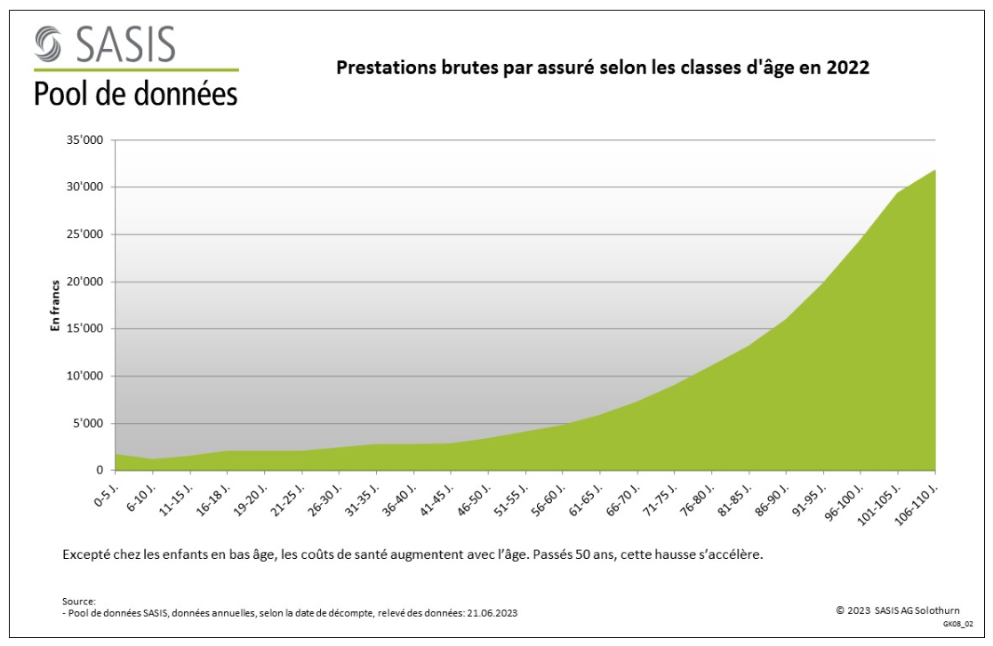

Il Ticino vanta la più alta percentuale di ultrasessantacinquenni (23.6%) in Svizzera, con quasi un quarto di anziani in più rispetto alla media nazionale (19.2%). Questa differenza nella piramide d'età può giustificare buona parte dei maggiori costi a carico dell'assicurazione malattia in Ticino per rapporto al resto della Svizzera, come dimostrato dal grafico che segue, tratto da "Coûts de la santé pendant la pandémie – Comparatif entre la Suisse et les Cantons" pubblicato da santésuisse.

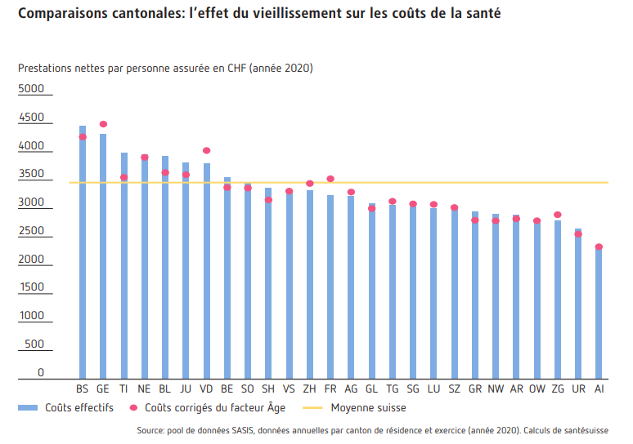
Un recente autorevole studio dell'Amministrazione federale delle finanze mostra che le spese della sanità passeranno in Svizzera dall'11.7% del PIL nel 2023 al 15% nel 2050, con una crescita media annuale della spesa del 3.4% riconducibile proprio all'invecchiamento della popolazione e al pensionamento entro il 2035 della generazione dei cosiddetti baby-boomers.

Il fattore demografico incide dunque in maniera rilevante sui costi del sistema sanitario, particolarmente in Ticino, e soprattutto sulla sua evoluzione futura, ma la quota parte di spesa sanitaria determinata da questa evoluzione è evidentemente poco influenzabile.

2.2.2 L'intensità dell'offerta di fornitori di prestazioni
Il Ticino dispone indubbiamente di un ventaglio di fornitori di prestazioni sanitarie (che fatturano a carico dell'assicurazione obbligatoria delle cure medico sanitarie - AOMS) ampio e numericamente importante rispetto al resto della Svizzera. Questo fattore non è privo di conseguenze, nella misura in cui nella sanità ci si trova in presenza di un mercato imperfetto, dove è piuttosto l'offerta a influenzare la domanda e non il contrario. Le statistiche pubblicate dall'Ufficio federale di statistica in tema di sanità potrebbero fornire altri esempi in cui a un'alta densità di fornitori di prestazione corrisponde poi una spesa per assicurato altrettanto elevata. Anche questi elementi incidono sulla quota-parte di costo per assicurato finanziata attraverso il pagamento dei premi, che ammontava nel 2022 a fr. 5'167.- in Ticino a fronte di una media svizzera di fr. 4'258.-.

Le riforme del sistema dell'assicurazione malattia per contenere la crescita dei costi sono innanzitutto da attuare sul piano federale. Quali strumenti in mano al Cantone, relativamente alla regolazione dell'offerta vi sono la Pianificazione ospedaliera stazionaria, la limitazione del numero dei medici autorizzati ad esercitare a carico della LAMal o il regime autorizzativo per l'acquisto e la messa in esercizio di attrezzature medico-tecniche di diagnosi e di cura a tecnologia avanzata o particolarmente costosa.

Le proposte di indirizzi strategici formulate dal Consiglio di Stato nel Messaggio n. 8250 del 22 marzo 2023 relativo alla Pianificazione ospedaliera cantonale sono state accolte dal Gran Consiglio; il Consiglio di Stato procederà ora con la messa a concorso delle prestazioni e l'attribuzione dei mandati. In questo ambito il Governo ricorda i limiti dettati dalla giurisprudenza sulla sostanziale impossibilità di negare i mandati a chi dispone di tutti i requisiti richiesti e anche relativizzare la spesa ospedaliera stazionaria sul complesso dei costi LAMal con impatto sui premi (17%). La crescita di questa spesa è mantenuta sotto controllo grazie anche al crescente passaggio di prestazioni dall'ambito stazionario a quello ambulatoriale, oltre che, specificatamente in Ticino, con il finanziamento tramite contratto di prestazione con contributo globale.

Relativamente all'offerta ambulatoriale, il nuovo art. 55a LAMal, la relativa Ordinanza d'applicazione e l'ulteriore Ordinanza sui tassi di approvvigionamento , hanno conferito ai Cantoni la facoltà di limitare il numero di medici autorizzati a fornire prestazioni ambulatoriali ospedaliere ed extraospedaliere a carico dell'AOMS in uno o più campoi di specializzazione medica o in determinate regioni. Questo strumento si basa sull'assunto per cui un'offerta medica eccessiva rispetto al fabbisogno induce poi anche costi superiori e non strettamente necessari.
Il Ticino nel 2023 ha adottato e applicato con rigore il regime transitorio (fino a metà 2025) sulla determinazione di numeri massimi di medici nel settore ambulatoriale, che sottopone a limitazione una decina di specializzazioni mediche nella quale sono attivi complessivamente circa 1/3 dei medici (Unità a tempo pieno) operanti sul territorio cantonale. Si tratta di uno strumento che può essere applicato solo ai nuovi medici che intendono operare a carico dell'AOMS, per cui gli effetti del modello regressivo previsto con la fase definitiva, approvata dal Parlamento il 21 maggio 2025 e che è entrata in vigore il 1° luglio 2025, saranno misurabili solo tra diversi anni, quando i medici oggi attivi cesseranno la loro attività.

Circa il regime di autorizzazione per le attrezzature, esso rappresenta uno strumento efficace in relazione ad apparecchi diagnostici, per limitare il rischio di esami inutili, funzionali a un veloce ammortamento degli importanti investimenti finanziari, ed è valido allorquando incita alla collaborazione tra più attori e permette di mantenere la densità di apparecchiature in linea con la media nazionale svizzera. Le possibilità di limitazione nell'ambito delle attrezzature terapeutiche sono, invece, meno evidenti poiché, a differenza dell'attività diagnostica, è più improbabile che vengano dispensate cure non strettamente necessarie ed efficaci.

Sempre nel solco del contenimento dei costi, nel settembre del 2024, sulla base della facoltà data dal nuovo art. 55b LAMal quando i costi annui delle cure di cui all'art. 25a LAMal aumentino, per assicurato, in misura maggiore rispetto ai costi annui della media svizzera, il Cantone ha proceduto a modificare la LCAMal per attuare una moratoria al rilascio di nuove autorizzazioni per infermiere/i e relative organizzazioni attive/i nelle cure a domicilio (art. 66z).
Secondo i dati forniti dall'UFSP, in Ticino la spesa media per assicurato nel settore delle cure a domicilio è sempre risultata essere fra i valori più alti – se non il più elevato in assoluto – a livello nazionale, fissandosi costantemente al di sopra del valore medio. Questa evoluzione è evidentemente almeno in parte riconducibile alla particolare situazione demografica del Cantone, caratterizzata da una quota di popolazione anziana più alta rispetto al resto della Svizzera, e anche alla chiara strategia volta a mantenere il più a lungo possibile le persone anziane al proprio domicilio.

2.2.3 Il potenziale di efficienza
Il Consiglio federale ha concepito una serie di misure al fine di limitare la spesa sanitaria, che nel complesso in Svizzera ha ormai superato i fr. 90 mia. e quindi la soglia di fr. 10'000.- all'anno a persona. Nell'ambito delle prestazioni sottoposte alla LAMal, a cui soggiace poco più della metà dei costi per la sanità, ha tra l'altro previsto l'introduzione di obiettivi di controllo dei costi, destinati a sfruttare al meglio il potenziale di efficienza esistente.

L'Ufficio federale della sanità pubblica ha dato incarico a esperti della società di consulenza INFRAS e dell'Alta scuola di scienze applicate di Zurigo-Winterthur (ZHAW), di realizzare una stima del potenziale di efficienza per le prestazioni co-finanziate dall'AOMS, suddivisa per ambito. Lo studio, basato sui dati disponibili relativi all'anno 2016, arriva a concludere che il potenziale di efficienza è stimabile tra fr. 7.1 e 8.4 mia (da fr. 855 a fr. 1'012 per abitante), pari al 16-19% delle prestazioni sottoposte alla LAMal. In valore assoluto la fetta più importante riguarda il settore ospedaliero stazionario nell'ambito somatico-acuto (da fr. 2.07 a 2.21 mia), seguito dalle prestazioni mediche ambulatoriali (da fr. 1.46 a 1.6 mia), dai medicamenti su ricetta (da fr. 0.94 a 1.38 mia) e dai trattamenti ambulatoriali ospedalieri (da fr. 0.96 a 1.05 mia). Proporzionalmente ai costi LAMal per ogni ambito di prestazioni, i potenziali maggiori riguardano la radiologia ambulatoriale (dal 18.1% al 48.2%), la psichiatria stazionaria (dal 25.5% al 26.1%), le cure somatico-acute ambulatoriali ospedaliere (dal 20.7% al 22.6%) e le analisi di laboratorio (dal 18.1% al 22.2%). Le principali cause dell'inefficienza risiedono nell'incremento dei volumi legati al rapporto tra offerta e domanda, nelle inefficienze produttive dei fornitori di prestazioni e nei prezzi troppo alti delle prestazioni e dei prodotti della salute.

Le valutazioni sopraindicate sono giudicate prudenti dagli esperti e corroborano le indicazioni ricorrenti del potenziale di efficienza, stimato globalmente al 20%.

- L'Health Technology Assessment (HTA)
Conosciuto sul piano internazionale, questo concetto indica la valutazione sistematica delle procedure e delle tecnologie mediche ed è considerato uno strumento importante del processo decisionale basato sulle evidenze scientifiche. L'HTA dovrebbe rivelare in modo trasparente l'efficacia, l'appropriatezza e l'economicità di una prestazione sanitaria, presupposti a cui l'art. 32 LAMal subordina la remunerazione da parte dell'AOMS (criteri EAE). I suoi risultati possono contribuire a limitare o eliminare l'obbligo di rimunerazione per prestazioni non (più) efficaci, appropriate o economiche. Riducendo queste prestazioni, aumenta la qualità del sistema sanitario e si abbassano i costi. La Confederazione ha avviato un programma HTA nel 2015, volto a riesaminare le prestazioni. In aggiunta a ciò, il programma HTA esamina anche prestazioni per le quali non sussiste ancora un obbligo di rimunerazione.

- Un'informazione efficace
Il concetto di asimmetria informativa nell'ambito sanitario, ampiamente diffuso sin dagli anni Ottanta, riassume il principio secondo cui medico e paziente, al momento di discutere diagnosi e terapie, non si situino sullo stesso piano. Da un lato il medico non si esprime con una terminologia intellegibile e comprensibile e dall'altro lato il paziente si trova in una condizione di fragilità fisica ed emotiva. L'accesso illimitato e incondizionato alle informazioni reperibili in rete fa credere al paziente di aver colmato in parte questa lacuna e può contribuire paradossalmente ad aggravare i costi sanitari pro-capite, ad es. l'estensione dell'automedicazione, che può peggiorare lo stato di salute e/o innestare un meccanismo perverso con la frequentazione di professionisti della salute in successione finché viene trovata accondiscendenza allo svolgimento degli esami ritenuti opportuni. Negli ultimi anni è cresciuta anche l'importanza della cosiddetta medicina difensiva, ovvero delle pratiche e prestazioni sanitarie erogate per prevenire il rischio di denunce legali da parte di pazienti (o loro parenti). Essa può essere esercitata in senso positivo, quando si prescrivono visite e /o esami superflui, o in senso negativo, quando si tralasciano cure ad alto rischio.

Queste constatazioni e dinamiche supportano la necessità di curare l'informazione agendo sui due fronti:
- dal punto di vista del paziente, da anni è in atto una campagna di sensibilizzazione organizzata dall'Associazione delle consumatrici e dei consumatori della Svizzera italiana (ACSI) e i partner dell'Alleanza delle organizzazioni dei consumatori delle altre aree linguistiche, che mira a rafforzare il ruolo attivo del paziente nella cura della propria salute. Il dialogo con il medico curante contribuisce a migliorare la qualità delle cure e a ridurre interventi inutili o inappropriati, contrastando la sovramedicalizzazione. La tessera con le "5 domande da rivolgere al proprio medico", prima di ogni esame o terapia, è stata elaborata al fine di superare il sentimento di inadeguatezza e rafforzare il rapporto di fiducia tra medico e paziente. Il sistema, inoltre, concede la possibilità di richiedere un secondo parere, che anche se a volte può risultare ridondante, risulta utile per accrescere la consapevolezza del paziente ed evitare interventi inutili o trattamenti complessi;
- dal punto di vista del medico, già in una risposta a un'interpellanza del 2016 sul tema proprio del secondo parere medico, il Consiglio federale rispondeva che «per la prevenzione degli interventi inutili sono particolarmente importanti le linee guida cliniche, la cui elaborazione è tuttavia compito delle associazioni di specialisti». Sul sito della Federazione dei medici svizzeri (FMH) è possibile trovare linee guida in campo medico che hanno lo scopo di aiutare a prendere decisioni basate sull'evidenza al fine di offrire ai pazienti il miglior trattamento possibile.

Nel 2012 è stata lanciata dall'American Board of International Medicine (ABIM) Foundation la campagna Choosing Wisely, nell'ambito della quale le società mediche specialistiche di diversi Paesi hanno pubblicato dei cosiddetti elenchi top 5 contenenti le cinque prestazioni più frequenti che nell'ambito della rispettiva disciplina possono essere messe in discussione perché inefficaci se non addirittura dannose. Choosing Wisely è un approccio pragmatico del corpo medico diffusosi rapidamente anche in Svizzera grazie all'associazione Smarter Medicine Choosing Wisely Switzerland. Un sondaggio rappresentativo - realizzato nel 2018 dal servizio di consulenza per consumatori GfK per conto di questa associazione - indicava che più della metà della popolazione svizzera ritiene di aver ricevuto in vita un trattamento medico inutile, in prima persona o destinato a una persona a lui vicina.

3. LAVORI COMMISSIONALI
Il 19 maggio 2022 la CSSS ha sentito in audizione il mozionante.

3.1 Audizione Ufficio federale della sanità pubblica
Il 5 settembre 2024 è stato sentito in audizione il Capo prevenzione nell'ambito delle cure dell'Ufficio federale della sanità pubblica, sig. Alberto Marcacci, e il 16 gennaio 2025 il Direttore del Dipartimento della sanità e delle socialità, sig. Raffaele De Rosa, e il Medico capo servizio del Servizio di promozione e valutazione sanitaria, sig.ra Martine Bouvier Gallacchi.

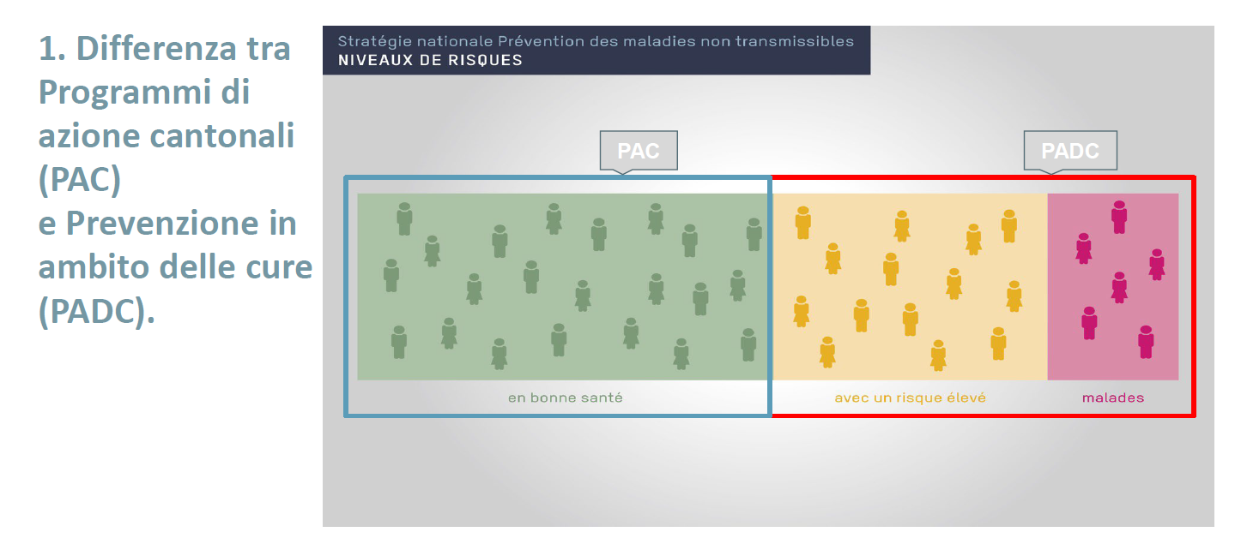
Il sig. Alberto Marcacci, che si occupa dell'attuazione della prevenzione in ambito delle cure, asse prioritario della strategia nazionale prevenzione malattie non trasmissibili, ha illustrato la differenza tra i PAC e i Progetti prevenzione nell'ambito delle cure (PADC): i primi rappresentano l'intervento classico di promozione e prevenzione della salute rivolto alle persone in salute e vede i Cantoni operare in prima linea, mentre i secondi sono indirizzati a quelle a rischio o già malate.

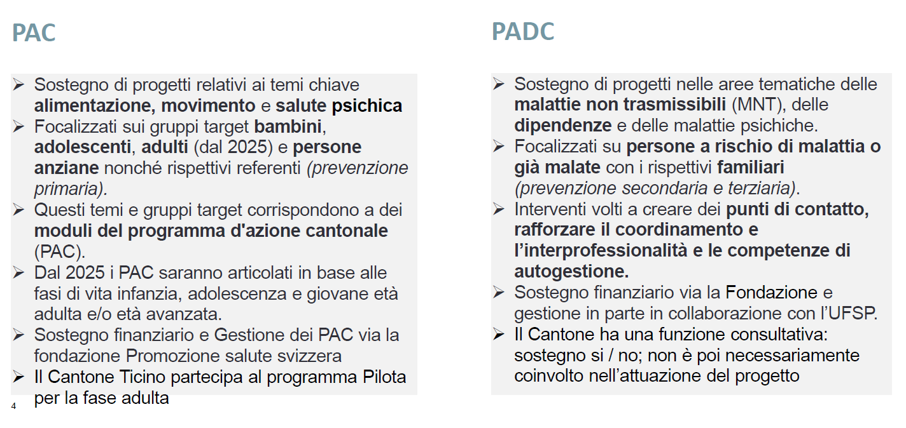

Anche il processo relativo al finanziamento dei PADC è diverso da quello dei PAC, perché i primi sono limitati e sottomessi a una selezione a livello nazionale; i Cantoni possono integrare l'approccio PADC nelle loro strategie (es. il progetto Girasole), per i quali la Confederazione mette a disposizione materiale per facilitarne l'attuazione.
L'ospite ha sottolineato di essere in contatto con l'UMC, con il quale l'UFSP collabora da diversi anni e che l'1.01.2025 il Direttore del Dipartimento della sanità e della socialità ha assunto la presidenza del Consiglio di fondazione di Promozione Salute Svizzera.

3.2 Incontro di una delegazione con l'Ufficio del Medico cantonale
In data 25 settembre 2024 la deputata Tamara Merlo e i deputati Danilo Forini e Alex Gianella sono stati convocati presso l'Ufficio del medico cantonale. Era presente, oltre al Medico cantonale Giorgio Merlani, anche la Dr.ssa Martine Bouvier Gallacchi, responsabile del Servizio di promozione e valutazione sanitaria (SPVS).

Innanzitutto, il Dr. Merlani ha illustrato come il tema della salute sia fondamentale per il nostro Cantone, anche a fronte dei costi della salute. Nell'ottica di sviluppare visioni comuni tra professionisti, funzionari, cittadini e politici del Gran Consiglio nel campo della salute, ha espresso l'idea di creare un tavolo sulla salute pubblica e sulla promozione della salute per discutere priorità e sviluppare una visione comune con la politica con l'obiettivo di condividere le strategie future e di avvicinare la salute pubblica alla politica e viceversa.

In seguito, da parte della Dr.ssa Gallacchi è stato presentato il Servizio che si occupa di promuovere azioni per permettere a tutta la popolazione del Cantone Ticino di prendere decisioni a favore della propria salute; inoltre, è stata spiegata la strategia e le attività di tale servizio. Ulteriori informazioni si trovano nella pagina www.ti.ch/promozionesalute.

La salute è la capacità di adattamento, d'interazione e di autogestione delle persone e delle comunità di fronte alle sfide sociali, fisiche ed emotive poste dall'ambiente e dalle condizioni di vita. È una risorsa essenziale per lo sviluppo fisico, psichico e sociale ed economico di ogni persona e dell'intera popolazione. Bisogna sottolineare che la prevenzione e la promozione della salute si differenziano per obiettivi e approcci.

La prevenzione mira ad anticipare e controllare possibili eventi negativi per la salute identifica e gestisce situazioni o fattori di rischio ed ha un approccio mirato verso gruppi specifici, cercando di ridurre l'incidenza delle malattie.

La promozione della salute cerca di raggiungere obiettivi e ideali prestabiliti per migliorare la salute; inoltre, sviluppa e mantiene risorse personali e comunitarie e adotta un approccio olistico, mirando al miglioramento del benessere individuale e collettivo.
Un ruolo importante per la società la giocano i determinanti della salute che sono l'insieme dei fattori personali, sociali, economici e ambientali che determinano lo stato di salute di persone o popolazioni e non sono sempre modificabili e distribuiti in modo equo.

Nella prevenzione vengono identificati vari fattori di rischio individuali e modificabili per la salute, tra cui: colesterolo elevato, alimentazione, consumo di alcol, pressione arteriosa alta, sonno insufficiente, stress, sedentarietà, consumo di tabacco, sovrappeso.

Questi fattori sono considerati cruciali nel determinare lo stato di salute delle persone e possono essere oggetto di interventi preventivi per migliorare la salute pubblica.
Durante la pandemia è stato proposto un nuovo modello per quanto riguardano i determinanti della salute: oltre i determinanti sociali, culturali ed economici sono stati inseriti anche quelli tecnologici e quelli commerciali.

La prevenzione e promozione della salute sono state introdotte nel Programma di legislatura con la strategia 2030, naturalmente prendendo spunto dai quadri di riferimento internazionale, nazionale e cantonale.

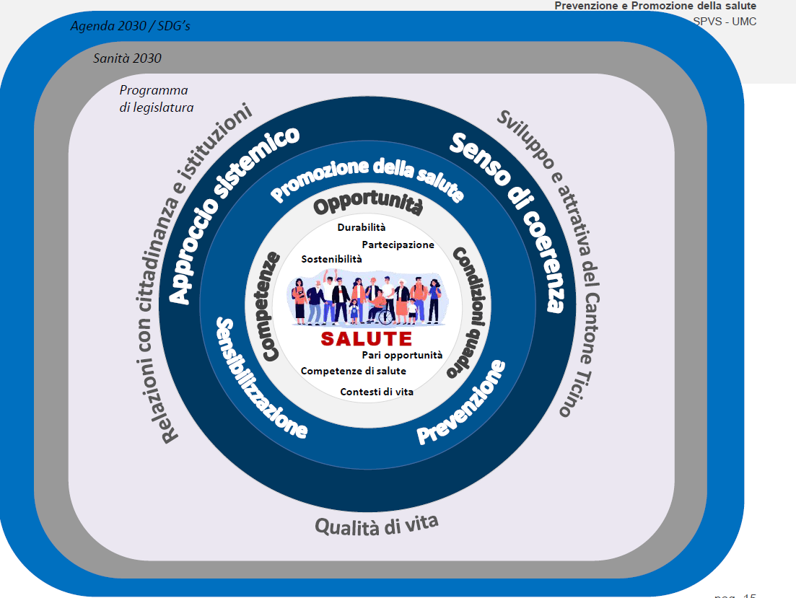

La Strategia 2030 per la Prevenzione e Promozione della Salute nel Cantone Ticino si propone di migliorare la salute e il benessere della popolazione attraverso un approccio sistemico e multidisciplinare. Il Servizio di Promozione e Valutazione Sanitaria (SPVS) si occupa di sviluppare programmi e progetti che incoraggiano comportamenti salutari e riducono i fattori di rischio per le malattie non trasmissibili. La strategia si basa su dati analitici per monitorare le esigenze sanitarie e si allinea con le priorità federali e gli obiettivi di sviluppo sostenibile. La salute è vista come una risorsa fondamentale per lo sviluppo individuale e collettivo, e la promozione della salute è distinta dalla prevenzione, con un focus su risorse personali e comunitarie. La strategia include anche l'analisi dei determinanti della salute (come spiegato in precedenza), come fattori socioeconomici e comportamentali, e mira a garantire equità e inclusività nei programmi di salute. Infine, si prevede un adattamento continuo delle misure in risposta alle sfide emergenti, come quelle legate alla pandemia.

I principali obiettivi della Strategia 2030 della Repubblica e Cantone Ticino per la prevenzione e promozione della salute sono:

- Diffondere una visione positiva della salute: Evolve verso il benessere fisico, mentale e sociale delle persone e delle comunità.

- Orientare i programmi e i progetti: Promuove lo sviluppo di competenze di salute individuali, l'inclusività, l'equità e la partecipazione delle persone e delle comunità.

- Sostenere un approccio globale e trasversale: Favorisce azioni a tutti i livelli, coinvolgendo tutti i portatori d'interesse e di tutti i settori.

I deputati desiderano ringraziare sentitamente il Dr. Merlani e la Dr.ssa Bouvier Gallacchi per averci ospitato e spiegato il loro operato ed aver dato risposta ai nostri quesiti.

3.3 Audizione dei Direttori del Dipartimento della sanità e della socialità e della Divisione della Salute
Alla fine di novembre (presentata in Conferenza stampa il 3.12.2024) è iniziata la nuova campagna di prevenzione promossa dal DSS (Servizio di promozione e di valutazione sanitaria): "Viviamo bene", che «sarà ora declinata in varie forme e associata a messaggi concreti, per permettere alle persone e alle comunità di fare delle scelte consapevoli, di avere più controllo sulla propria vita e di sapere gestire meglio le situazioni difficili in linea con i due Programmi d'azione cantonali (PAC) per il quadriennio 2025-2028.

- Programma d'azione cantonale "Promozione della salute" 2025-2028 Programma su alimentazione, movimento e salute mentale per bambini e bambine, giovani, adulti e persone in età avanzata. Con il sostegno di Promozione Salute Svizzera;

- Programma d'azione cantonale "Prevenzione alcol, tabacco e prodotti simili" 2025-2028 Programma su alcol, tabacco e prodotti simili per giovani, adulti e persone in età avanzata. Con il sostegno del Fondo per la prevenzione del tabagismo».

In occasione dell'audizione in seno alla CSSS, il Consigliere di Stato ha illustrato questa nuova campagna, basata, come del resto i PAC, sulla Carta di Ginevra per il ben-essere presentata alla decima Conferenza mondiale sulla Promozione della salute. Essa adotta una visione positiva della salute che integra il ben-essere fisico, mentale, spirituale e sociale e attua una promozione della salute centrata sulle competenze di salute, sull'inclusività, sull'equità e sulla partecipazione. La campagna e i PAC riprendono la Strategia 2030 del Cantone, nella quale si pone l'accento sulla promozione del ben-essere fisico, mentale e sociale delle generazioni attuali e di quelle future in ambienti sostenibili e inclusivi, tramite lo sviluppo della consapevolezza e di competenze di salute grazie a un approccio olistico e a un lavoro in rete. Quest'ultimo è un elemento importante del Programma di Legislatura 2023-2027, che contiene obiettivi e azioni concrete dedicate al tema della prevenzione e della promozione della salute.

Obiettivi strategici sono: diffondere una visione positiva della salute evolvendo verso il benessere fisico, mentale e sociale delle persone e delle comunità; orientare i PAC verso lo sviluppo di competenze di salute e di capacità al fine di essere in grado di fare scelte consapevoli, aver maggior controllo sulla propria vita e saper gestire meglio situazioni difficili e sostenere un approccio globale e trasversale con azioni a tutti i livelli, coinvolgendo tutti i portatori d'interesse e di tutti i settori, al fine di aumentare la coerenza e l'efficienza dei programmi.

La campagna "Viviamo bene" vuole essere uno strumento per rafforzare la comunicazione tra il DSS e la cittadinanza sui principali temi di promozione della salute e di prevenzione sviluppati nei PAC. Lo scopo è sensibilizzare la popolazione sul fatto che la salute riguarda tutte le persone e le varie fasi della vita e per perseguire il ben-essere è importante essere in grado di fare scelte consapevoli, avere maggiore controllo sulla propria vita e saper gestire le situazioni difficili.

Essa ha avuto un costo di circa fr. 20'000-30'000 e i riscontri sono stati, a detta del DSS, molto positivi.

I PAC costituiscono lo strumento per rispondere in modo efficace ed efficiente alle principali sfide identificate nella Strategia 2030:

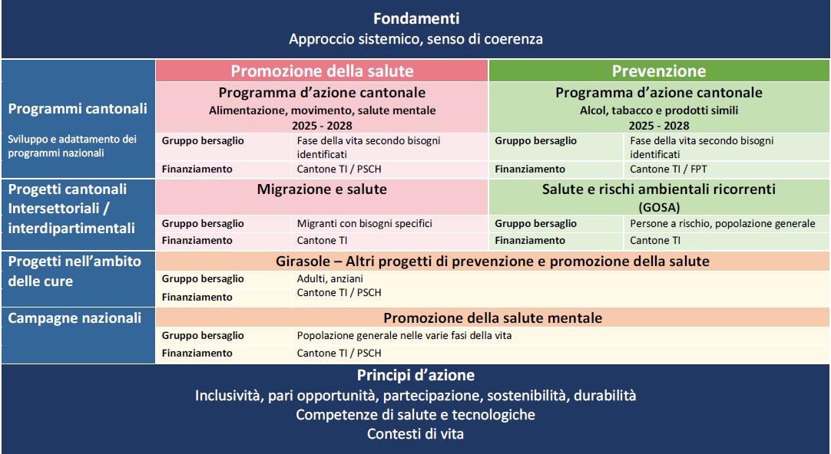

I PAC sono coordinati dal Servizio di promozione e valutazione sanitaria dell'UMC e prevedono una modalità operativa basata sul lavoro di rete e una suddivisione dei compiti in funzione delle competenze e delle risorse attive in Ticino. Sono inoltre previsti un monitoraggio di tutte le attività e una valutazione condivisa con i partner annualmente e una a fine programma.
Rispetto all'attuale PAC 2021-2024, il PAC 2025-2028 include una fase pilota riguardante la fase di vita "Adulti".
L'elaborazione dei progetti contenuti nei PAC si fonda su due approcci complementari: quello tematico si focalizza su uno specifico tema di promozione della salute (es. movimento, alimentazione, ecc.); quello trasversale può riguardare diversi temi promossi in contesti di vita specifici (es scuole, spazi pubblici, ecc.) e sono rivolti a pubblici specifici o alla popolazione.

La Dr.ssa Bouvier Gallacchi ha sottolineato come il concetto della promozione della salute è nato alla fine degli anni '80; a quell'epoca si sapeva già che esiste una serie di determinanti che condizionano o che hanno un impatto sulla salute delle persone e della popolazione. Si tratta dell'insieme dei fattori personali, sociali, economici e ambientali che determinano lo stato di salute di persone o popolazioni; possono avere effetti singoli o cumulativi, positivi o negativi sulla salute e non sempre sono modificabili e distribuiti in modo equo.

Dopo gli anni 2000 ai determinanti da considerare si sono aggiunti quelli tecnologici e commerciali (che rappresentano il marketing commerciale delle grandi ditte, i cui impatti possono essere negativi o positivi):

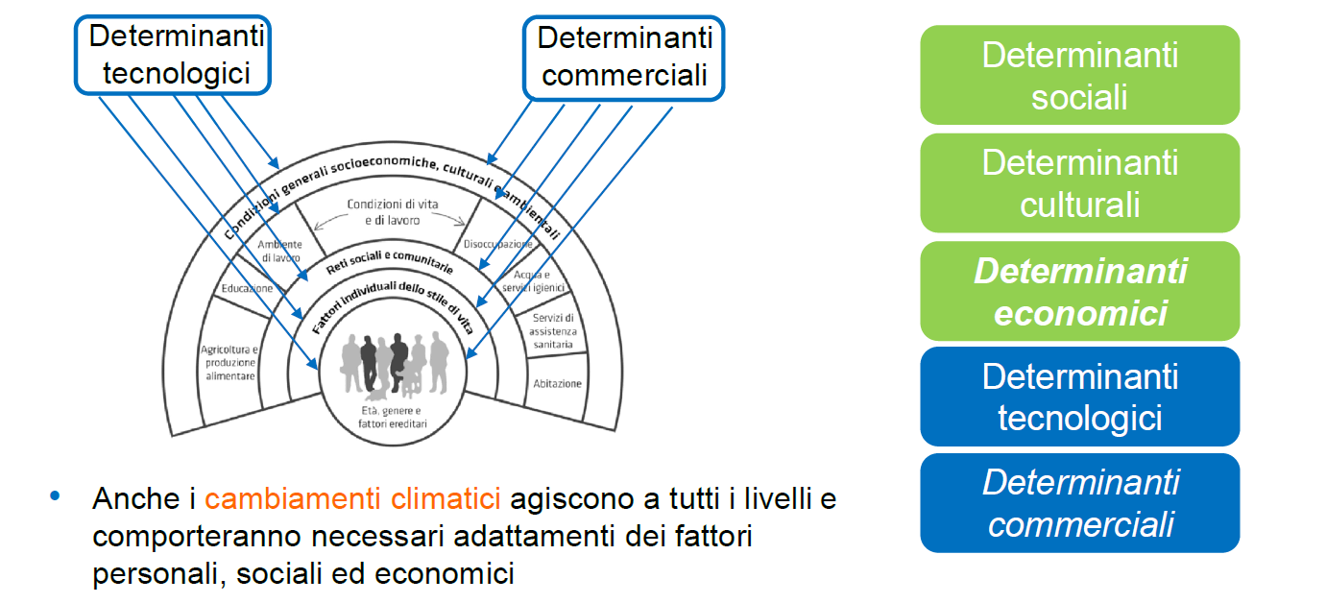

Gli ospiti hanno anche affrontato il tema della sovramedicalizzazione, relativamente alla quale il Cantone ha un contratto con l'ACSI. Quest'ultima è membro fondatore del comitato di Smarter Medicine – Choosing Wisely Switzerland: si tratta di trasformare dei concetti anche tecnici e complessi in qualcosa di fruibile per la gran parte della popolazione. È proprio l'approccio, calato dall'altro dallo specialista verso il paziente, che deve cambiare: deve diventare motivazionale e di partecipazione e di condivisione. L'ACSI dà in questo senso grande importanza all'informazione e alla sensibilizzazione dei pazienti-consumatori, con l'obiettivo di ampliare le loro competenze, nonché di tutelarli. Essa ha anche preparato un documento contenente le domande da rivolgere al proprio medico per capire se è indicato o meno svolgere un esame.

L'UMC ogni anno lancia la campagna relativa all'uso degli antibiotici, volta a sensibilizzare la popolazione sull'uso corretto di quei medicamenti: il loro uso eccessivo e spesso non appropriato ha portato all'apparizione e alla diffusione di batteri resistenti e multiresistenti e alla conseguente riduzione della loro efficacia.

4. CONSIDERAZIONI COMMISSIONALI

4.1 Le campagne di promozione del benessere
La Dr.ssa Bouvier Gallacchi, in occasione dell'audizione in seno alla CSSS, ha spiegato che il concetto di salute si è evoluto nel tempo, a partire dalla definizione data dall'OMS nel 1948 di assenza di malattia, per arrivare a quella di oggi, che vede la salute come la capacità di adattamento, d'interazione e di autogestione delle persone e delle comunità di fronte alle sfide sociali, fisiche ed emotive poste dall'ambiente e dalle condizioni di vita. La salute è, insomma, una risorsa che permette a ognuno, non solo alla singola persona, ma anche a un'intera popolazione, di sviluppare una serie di potenzialità.

- Nel corso dei numerosi approfondimenti svolti dalla Commissione, in particolare con i rappresentati del DSS e dell'Ufficio del Medico cantonale - Servizio di promozione e valutazione sanitaria e con l'Ufficio federale di sanità pubblica, è stato possibile verificare l'importante lavoro svolto in Ticino in materia di prevenzione sanitaria.

In particolare, conformemente ai recenti sviluppi in ambito scientifico a livello nazionale e internazionale, si punta sempre di più a sviluppare una visione positiva della salute che integra il benessere fisico, mentale e sociale e quindi a una promozione della salute centrata sulle competenze di salute, sull’inclusività, sull’equità e sulla partecipazione. L'obiettivo dichiarato nella Strategia 2030 "Prevenzione e promozione della salute, Cantone Ticino" e nel Programma di legislatura 2023-2027 del Consiglio di Stato è quello di «orientare i programmi di azione cantonale di prevenzione e promozione della salute verso lo sviluppo di competenze di salute e di capacità al fine di essere in grado di fare scelte consapevoli, aver maggior controllo sulla propria vita e saper gestire meglio situazioni difficili».

- La Commissione saluta positivamente questa nuova linea del DSS che riconosce che «la promozione della salute è essenziale per favorire il benessere, prevenire le malattie e ridurre i costi sul sistema sanitario e sociale».

La nuova campagna Viviamo bene concretizza bene questo approccio "stimolando" la popolazione a diventare vivi, cioè a impegnarsi in comportamenti in grado di migliorare la qualità di vita.

Le campagne "paternalistiche" che spiegano cos’è giusto fare e che stigmatizzano comportamenti "sbagliati" non funzionano più. I messaggi devono essere adattati ai diversi target e puntare al maggior coinvolgimento possibile spingendo la popolazione a diventare protagonista della propria salute.

I promotori della campagna sono coscienti che «la consapevolezza di cosa ci fa stare bene è il primo passo per attuare quei comportamenti che ci permettono di vivere bene».
Tuttavia, la forza economica e mediatica è sproporzionata e la popolazione è soggetta a notevoli pressioni commerciali che veicolano messaggi contradditori.

Diventa quindi essenziali mettere a disposizione le necessarie risorse affinché queste campagne raggiungano in maniera efficace i propri target di riferimento.

Nella massa di messaggi, la penetrazione tra la popolazione della campagna Viviamo bene va valutata attentamente. Quante persone sono a conoscenza della campagna? Quanti conoscono i contenuti? Quanti li hanno assimilati?

- Convinti che prevenire è meglio di curare, sia per quanto riguarda la salute che in ottica di limitare i costi sanitari (in primis i premi di cassa malati), la commissione ritiene che sia necessario aumentare gli sforzi per diffondere in maniera capillare le campagne di promozione, come la più recente denominata Viviamo bene.

Pur tenendo conto delle difficoltà finanziarie, suggeriamo di destinare maggiori risorse per rendere più visibili queste campagne, prevedendo dapprima un aumento straordinario del budget di almeno fr. 100'000.-, aumento che in seguito dovrà essere assorbito nel normale budget a disposizione del Dipartimento, rivalutando le priorità di altre spese.

4.2 Alleanza contro la sovramedicalizzazione
Meno a volte significa di più. La Smarter Medicine è conosciuta e riconosciuta come uno strumento per migliorare la qualità della salute della popolazione.

La bontà di questo strumento è stata sottolineata anche dalla Direzione del Dipartimento della sanità e della socialità che ha già promosso azioni in questo ambito (vedi cap. 3.3)

Un numero crescente di trattamenti somministrati e di esami effettuati danneggia i pazienti più di quanto non li aiuti. La Smarter Medicine si pone l'obiettivo di garantire che le misure mediche vengano applicate solo quando apportano un reale beneficio. A tal fine, occorre promuovere il dibattito e la ricerca sui trattamenti inutili e mettere a disposizione materiale informativo, sia ai pazienti che agli operatori sanitari, medici in primo luogo.

Le e i pazienti si trovano spesso in una situazione di vulnerabilità di fronte alla malattia e confrontati a un sistema complesso e spesso dominato da logiche commerciali e orientato al "libero mercato". Tuttavia, l'alfabetizzazione e la responsabilizzazione diretta delle e dei pazienti risulta uno dei due fattori determinanti per lottare contro la sovramedicalizzazione.

Un esempio sono "le 5 domande per il proprio medico" da far conoscere maggiormente a tutta la popolazione:

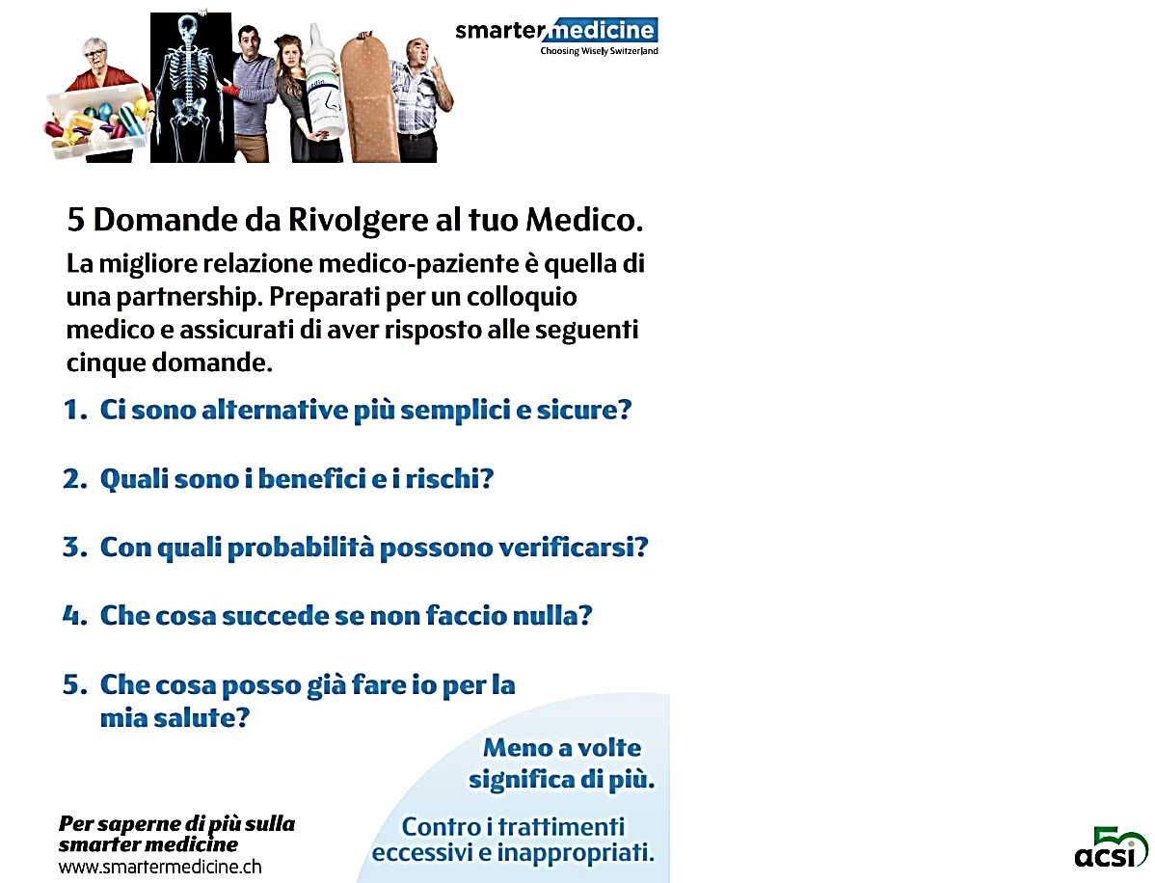

L'altro fattore determinante è la responsabilizzazione e lo sviluppo di strumenti efficaci da mettere a disposizione degli operatori sanitari, in particolare medici.

Il cuore della campagna Smarter Medicine - Choose Wisely Switzerland infatti sono le cosiddette Top 5 liste di ciascuna disciplina clinica. Questi elenchi contengono almeno cinque misure mediche che di solito non sono necessarie. Gli elenchi stessi sono creati dalle società mediche, fanno riferimento a linee guida pubblicate e sono basati sull'evidenza.

Esistono numerose discipline mediche che hanno sviluppato queste raccomandazioni rivolte agli esperti elaborate dalle rispettive società mediche di riferimento: Società Svizzera di Medicina Interna Generale, Schweizerische Gesellschaft für Gynäkologie und Geburtshilfe, PhysioSwiss, ecc.

Come esempio esplicativo si riporta qui sotto le Top 5 liste elaborate in collaborazione con Pediatria Svizzera, la società di pediatria ufficiale riconosciuta dalla FMH, e in particolare il caso dell'angina nei bambini.


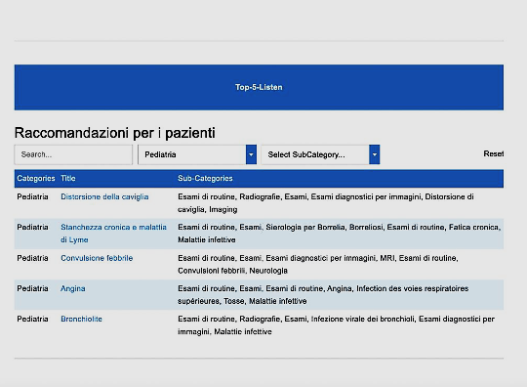
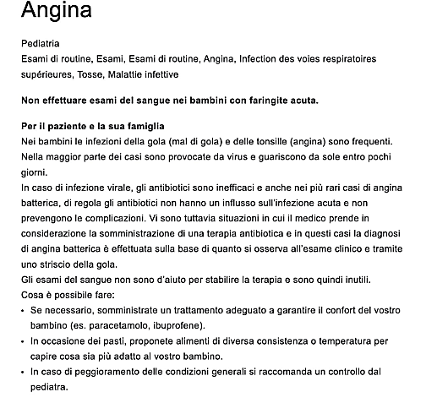

Questi strumenti che agiscono contemporaneamente a livello dei professionisti e dei pazienti vanno assolutamente promossi, ulteriormente sviluppati e diffusi in maniera capillare.

Una prima campagna è stata svolta nel 2018 e una seconda nel 2022.

- La Commissione ritiene necessario rilanciare con forza delle azioni più incisive per limitare il fenomeno della sovramedicalizzazione, con il coordinamento del DSS e in collaborazione con gli attori presenti sul territorio, come ad esempio l'Associazione dei pazienti in Ticino ACSI e con l'Ordine dei medici del Cantone Ticino.

A tal proposito si segnala che il Presidente dell'Ordine dei medici del Cantone Ticino, sentito in audizione il 10 aprile 2025, ha confermato l’importanza e la validità dell’approccio Smarter Medicine - Choose Wisely Switzerland.

4.3 Gruppo di lavoro misto
- Il tema sollevato dalla Mozione è fondamentale per il Cantone e si accoglie con molto interesse lo spunto espresso dal Medico cantonale (vedi cap. 3.2) di ricreare un tavolo di lavoro sulla salute pubblica e sulla promozione della salute, con dei politici membri del Gran Consiglio, dei medici professionisti e funzionari cantonali del settore.

Si ritiene questa un'ottima opportunità per definire in modo concertato le strategie future e avvicinare tecnici, servizi cantonali e rappresentanti politici con l'obiettivo di sviluppare delle visioni e delle strategie comuni efficaci.

5. CONCLUSIONI
La Commissione sanità e sicurezza sociale è convinta che la promozione della salute è essenziale per favorire il benessere, prevenire le malattie e ridurre i costi sul sistema sanitario e sociale. Si tratta di un efficace strumento che può concorrere al contenimento dell'aumento dei costi sanitari.

Apprezzando l'importante e apprezzato lavoro svolto dai Servizi cantonali in ambito di promozione della salute e del benessere della popolazione, la Commissione invita il Parlamento ad accogliere parzialmente la mozione, secondo le considerazioni commissionali sopraesposte e in particolare chiede al Consiglio di Stato di:

- destinare maggiori risorse per rendere più visibili le campagne di promozione del benessere, prevedendo dapprima un aumento straordinario del budget di almeno fr. 100'000.-, aumento che in seguito dovrà essere assorbito nel normale budget a disposizione del Dipartimento, rivalutando le priorità di altre spese;

- rilanciare con forza delle azioni incisive per limitare il fenomeno della sovramedicalizzazione che tocchino sia gli operatori medici che i pazienti;

- valutare la creazione di una piattaforma di incontro (1 o 2 volte all'anno) che permetta uno scambio sul tema della salute pubblica e sulla promozione della salute con deputati del Gran Consiglio, funzionari cantonali esperti in ambito sanitario, economia sanitaria e rappresentanti dei pazienti.

Per la Commissione sanità e sicurezza sociale:
Danilo Forini e Alex Gianella, relatori
Agustoni - Balli - Bühler (con riserva) - Canetta -
Cedraschi - Corti - Cotti - Filippini (con riserva) -
Isabella - Mazzoleni - Merlo - Petralli -
Quadranti - Rusconi - Schnellmann - Tonini

Report sulle regioni 2020, Helsana, agosto 2020.
L'indice di vecchiaia è un indicatore demografico che misura il peso della componente anziana (65 anni e oltre) rispetto a quella giovanile (fino a 14 anni) in una specifica popolazione. Valori inferiori a 100 indicano una prevalenza di giovani, mentre valori superiori a 100 indicano una prevalenza di anziani.
Rapport de base sur la santé pour le Canton Tessin. Exploitations standardisées des données de l'Enquête suisse sur la santé 2017 et d'autre bases de données, OBSAN, 2019. Nel 2024 è stata pubblicata la nuova versione, relativa al 2022.
Cfr. nota 1.
Per il grafico relativo ai dati 2023 consultare qui.
Brändle e Colombier, Ausgabenprojektionen für das Gesundheitswesen bis 2050: Alterung und Coronakrise, documento di lavoro dell'AFF n. 25, luglio 2022.
Cfr. Rapporto n. 8250 della Commissione sanità e sicurezza sociale del 10 ottobre 2024.
Cfr. Seduta VI, 21.06.2023, pp. 435-444.
Cfr. Messaggio n. 8283 "Regime transitorio sulla degeminazione di numeri massimi di medici nel settore ambulatoriale", 17.05.2023. Rapporto della Commissione sanità e sicurezza sociale del 5.06.2023.
Cfr. Messaggio n. 8554 "Modifica della legge di applicazione della legge federale sull'assicurazione malattie del 26 giugno 1997 (LCAMal) per l'attuazione della determinazione di numeri massimi di medici nel settore ambulatoriale", 18.03.2025.
Cfr. Rapporto della Commissione sanità e sicurezza sociale del 3 aprile 2025.
Introdotto dall'all. n. 4 della LF del 16 dic. 2022 sulla promozione della formazione in cure infermieristiche, in vigore dal 1° lug. 2024 (RU 2024 212; FF 2022 1498).
Questa moratoria consente di bloccare il numero dei servizi di assistenza e cura a domicilio privati e degli infermieri indipendenti autorizzati ad esercitare a carico dell'AOMS, ma non permette di intervenire sul volume delle prestazioni erogate dai fornitori di prestazioni già autorizzati né sull'assunzione di nuovi operatori da parte degli spitex già attivi.
https://digitalcollection.zhaw.ch/bitstream/11475/20579/3/2019_Brunner_etal_Effizienzpotenzial-bei-KVG-pflichtigen-Leistungen.pdf
https://www.bag.admin.ch/bag/it/home/versicherungen/krankenversicherung/krankenversicherung-leistungen-tarife/hta.html

